Execução de uma trajectória do CoP com base num CoP referência final
O valor final do CoP (CoP referência) pode ser fornecido através da interface gráfica seguinte, onde o rato é usado para fornecer as coordenadas finais:
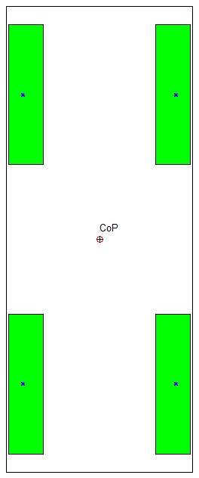
A execução da trajectória segue o modelo de um polinómio de 5º grau, e é precedido pelos seguintes passos:
- Inicialização do CoP_{ref} para a execução de uma trajectória de 5ª ordem;
- Definição do período da trajectória
- Definição do ganho do controlador de primeiro nível (controlador de equilíbrio);
- Execução da trajectória para um determinado CoP_{ref} final;

Todos os ângulos e coordenadas cartesianas visualizadas nos gráficos, seguem as convenção definidas adiante:
Frente
Atrás
y
x
z
y
θ₂
θ₁
θ₀
Atrás
Frente
(Vista de Lado)
(Vista de Frente)
x
z
(Vista de Cima do Pé)
z
x
y
De referir nesta experiência, que apenas o controlador de primeiro nível foi usado – o local ainda não se encontrava implementado – sendo este executado uma vez a cada 20ms.
Localização: Paper\Balance_OneTraject\
Deslocamento segundo o eixo yy
Condições da Experiencia:
Pos= (0,-25,0) => (0,35,0)
Período=4s K (controlador)=[50 50 50]
Script: analyse_poly5('polyb03_Speed200_K50_yy.mat');
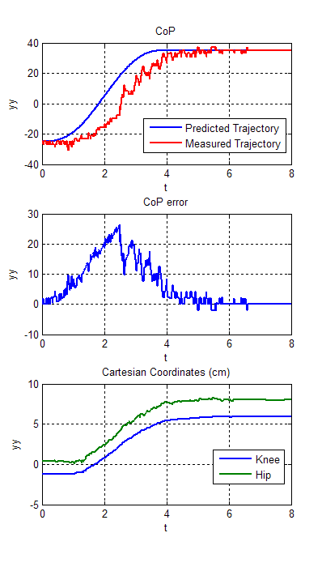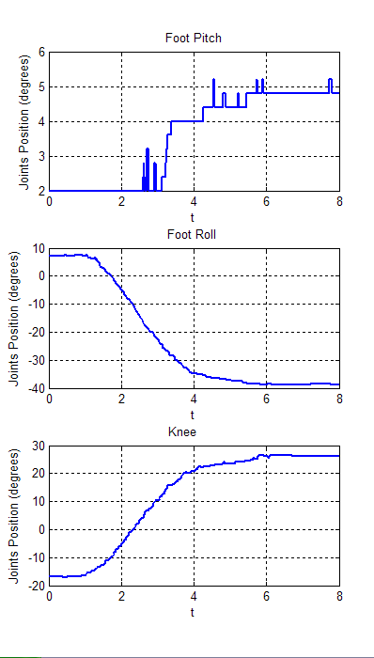

Deslocamento segundo o eixo xx
Condições da Experiencia:
Pos= (30,0,0) => (-30,0,0)
Período=4s K (controlador)=[50 50 50]
Script: analyse_poly5('polyb13_Speed200_K50_xx.mat');
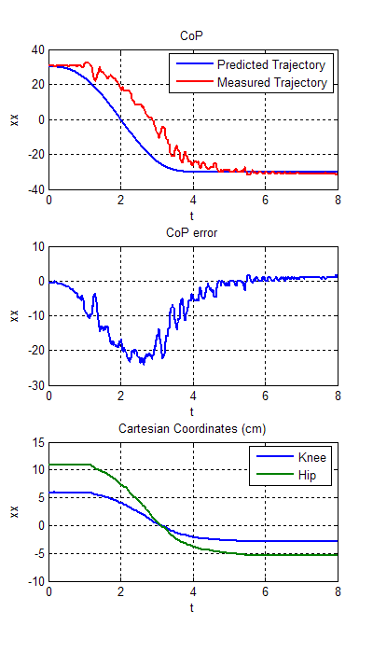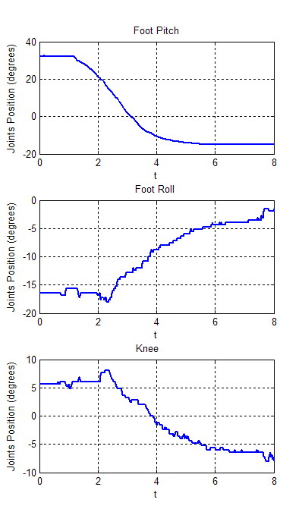

Deslocamento segundo o eixo xy
Condições da Experiencia:
Pos= (25,-20,0) => (-25,30,0)
Período=4s K (controlador)=[50 50 50]
Script: analyse_poly5('polyb23_Speed200_K50_xy.mat');
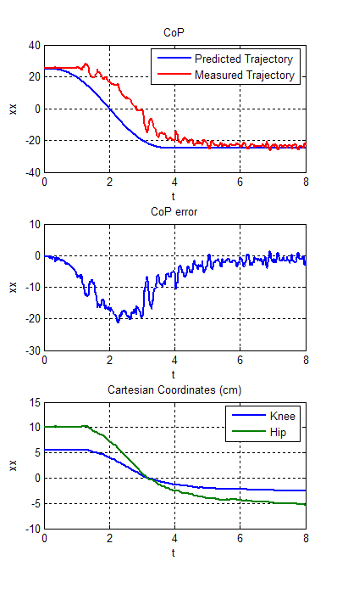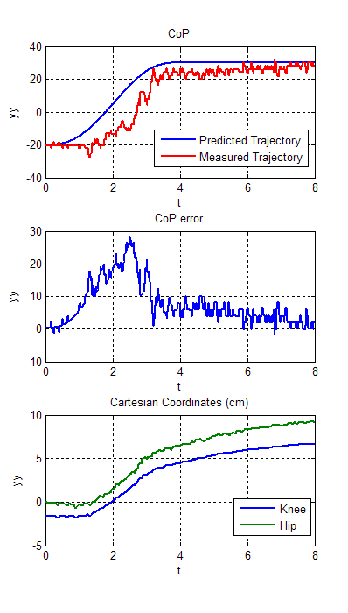

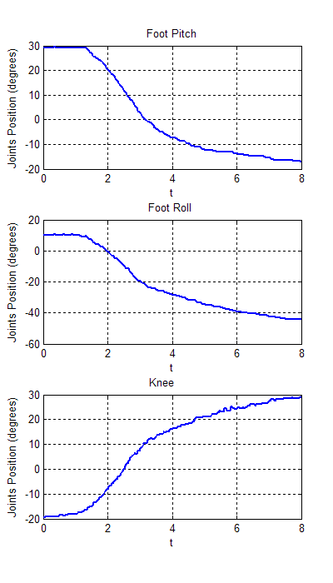

Execução de uma trajectória Rectangular do CoP
O valor final do CoP passa a ser fornecido através de um vector de posições referência, que devidamente configurado, pode fazer com que as juntas superiores da perna executem trajectórias em qualquer formato. Neste exemplo escolheu-se o rectângulo, e entre cada par de pontos referência é executada uma trajectória polinomial de 5ª ordem. Aqui também apenas foi utilizado o controlador de primeiro-nível (de equilíbrio), não tendo ainda sido implementado o local.

A seguir apresentam-se os dados para um caso particular:
Trajectória Rectangular: CoPref=(25,-55,10)⇒(25,30,10)⇒(-25,30,10)⇒(-25,-55,10)
Período das trajectórias polinomiais=4s, #voltas=10, K_{jacobiano}=(50,50,50)
Localização: Paper\Balance_Rectangles\
Script: analyse_poly5('poly_square_T=200_K=50.mat');

No par de figuras seguintes, apresenta-se a distribuição espacial do CoP na execução de 10 voltas:
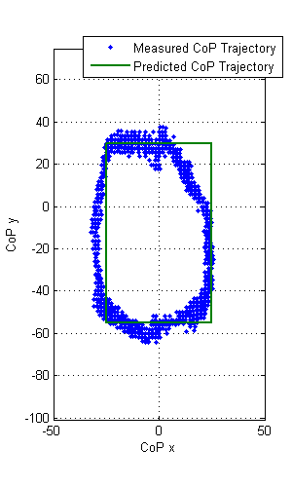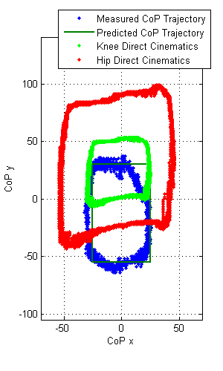

A evolução do CoP, para as três coordenadas espaciais x, y e z (altura), ao longo do tempo pode ser visualizado a seguir:
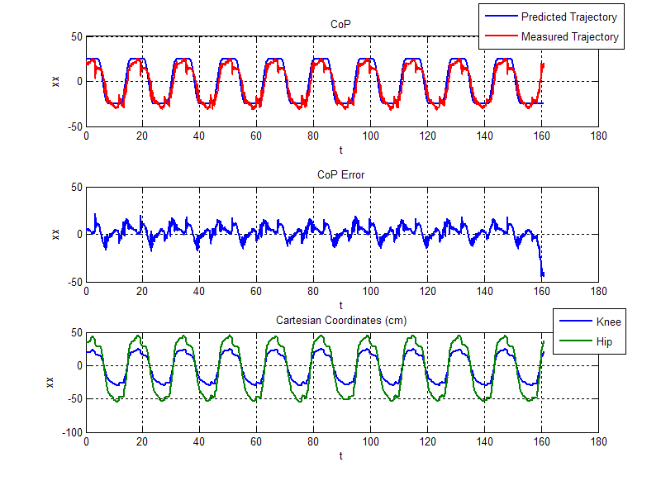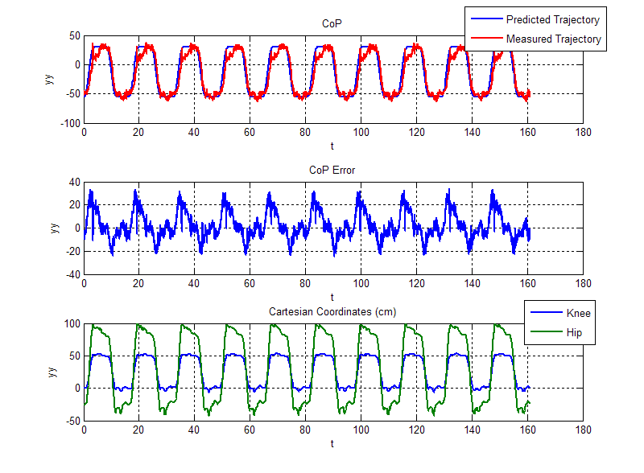

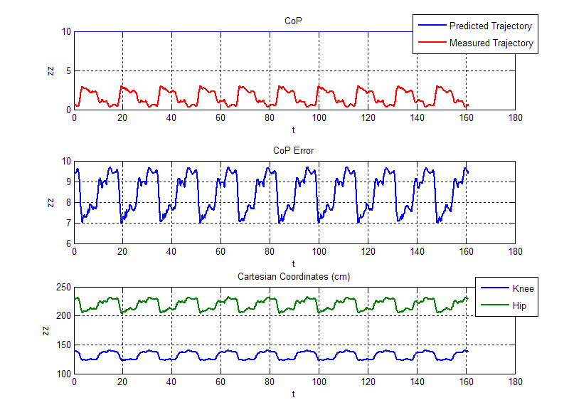
Aqui apresentação a evolução dos ângulos das juntas para o pé e joelho:
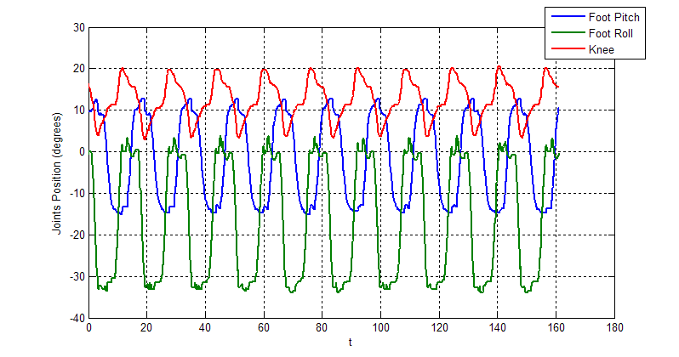

Elevação e Impacto no Solo
Estas experiências tencionam analisar o comportamento dos sensores de força, na presença de impactos no solo, ou na situação de elevação.

Setup Experimental:
- Apenas é utilizada uma perna do robot humanóide, estando esta presa a uma estrutura de altura fixa;
- A perna está fixa à estrutura ao nível da anca, movendo-se toda ela em torno deste ponto;
- É possível descer o pé até atingir o solo, mas tal não corresponde à situação de perna totalmente vertical;
- Quando o pé começa a tocar no solo, a perna está ligeiramente flectida: considerando as coordenadas cartesianas do pé como (deslocamento, altura) = (0.0; 0.0) quando a perna está na verticalidade máxima, nesta posição ela terá de coordenadas (deslocamento, altura) = (0.0; 0.4) cm.
- Quando a perna atinge a verticalidade máxima, a estrutura fixa à anca sobe (massa de alguns Kg)
Será utilizado um objecto entre o pé e o solo para imitar planos não horizontais:
- Natureza do objecto: Placa metálica rectangular;
- Dimensões do objecto: 25cm (comprimento) x 8cm (largura) x 0.85cm (altura)

Nas experiências seguintes, não há qualquer controlador activo. Apenas se destina a uma análise sensorial dos sensores de força.
Os movimentos executados que levam ao impacto e elevação seguem uma trajectória polinomial de 5º grau com um período de 2 segundos.

Localização: Paper\Collision_with_ground\

Experiência 1: Descida do perna contra o solo com os PWMs do pé desligados
Nesta experiência, não há qualquer objecto estranho entre o pé e o solo quando esta o toca. Além disso, os PWMs dos motores do pé estão desligados para que este se possa acomodar ao solo.
Script: analyse_collisiondata('choque_descida_semobjectos2.mat');

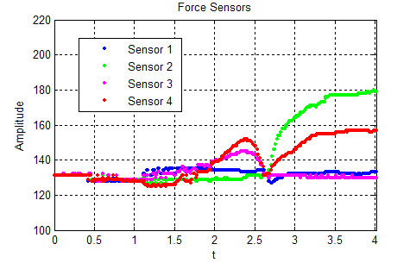

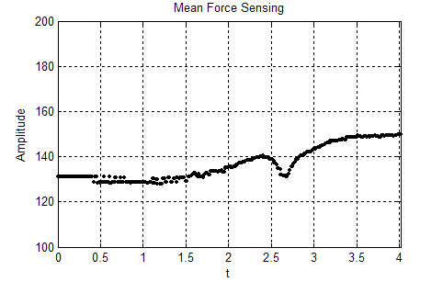

Pode-se visualizar aqui que em primeiro é a parte de trás do pé que sente a colisão, e depois é o restante quando ele se acomoda ao solo.

Experiência 2: Descida da perna contra o solo com os PWMs do pé ligados
Nesta experiência, é colocado o objecto descrito previamente debaixo dos sensores 2 e 4, ou seja do lado direito do pé (sensores laterais). Neste caso, todos os PWMs dos motores estão ligados
Script: analyse_collisiondata('choque_descida3_theBest.mat');

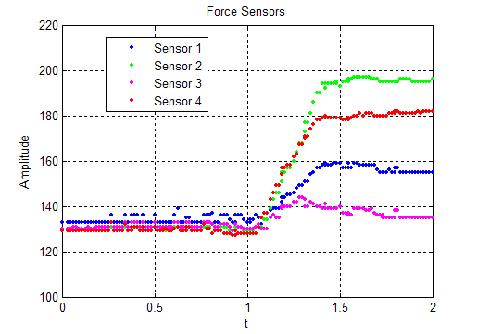

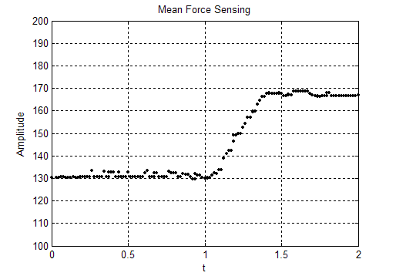

Experiência 3: Elevação da perna a partir do solo
Na experiência seguinte, o objecto continua localizado debaixo dos sensores 2 e 4, ou seja do lado direito do pé (sensores laterais). Todos os PWMs dos motores continuam ligados.
Script: analyse_collisiondata('choque_subida3_theBest.mat');

